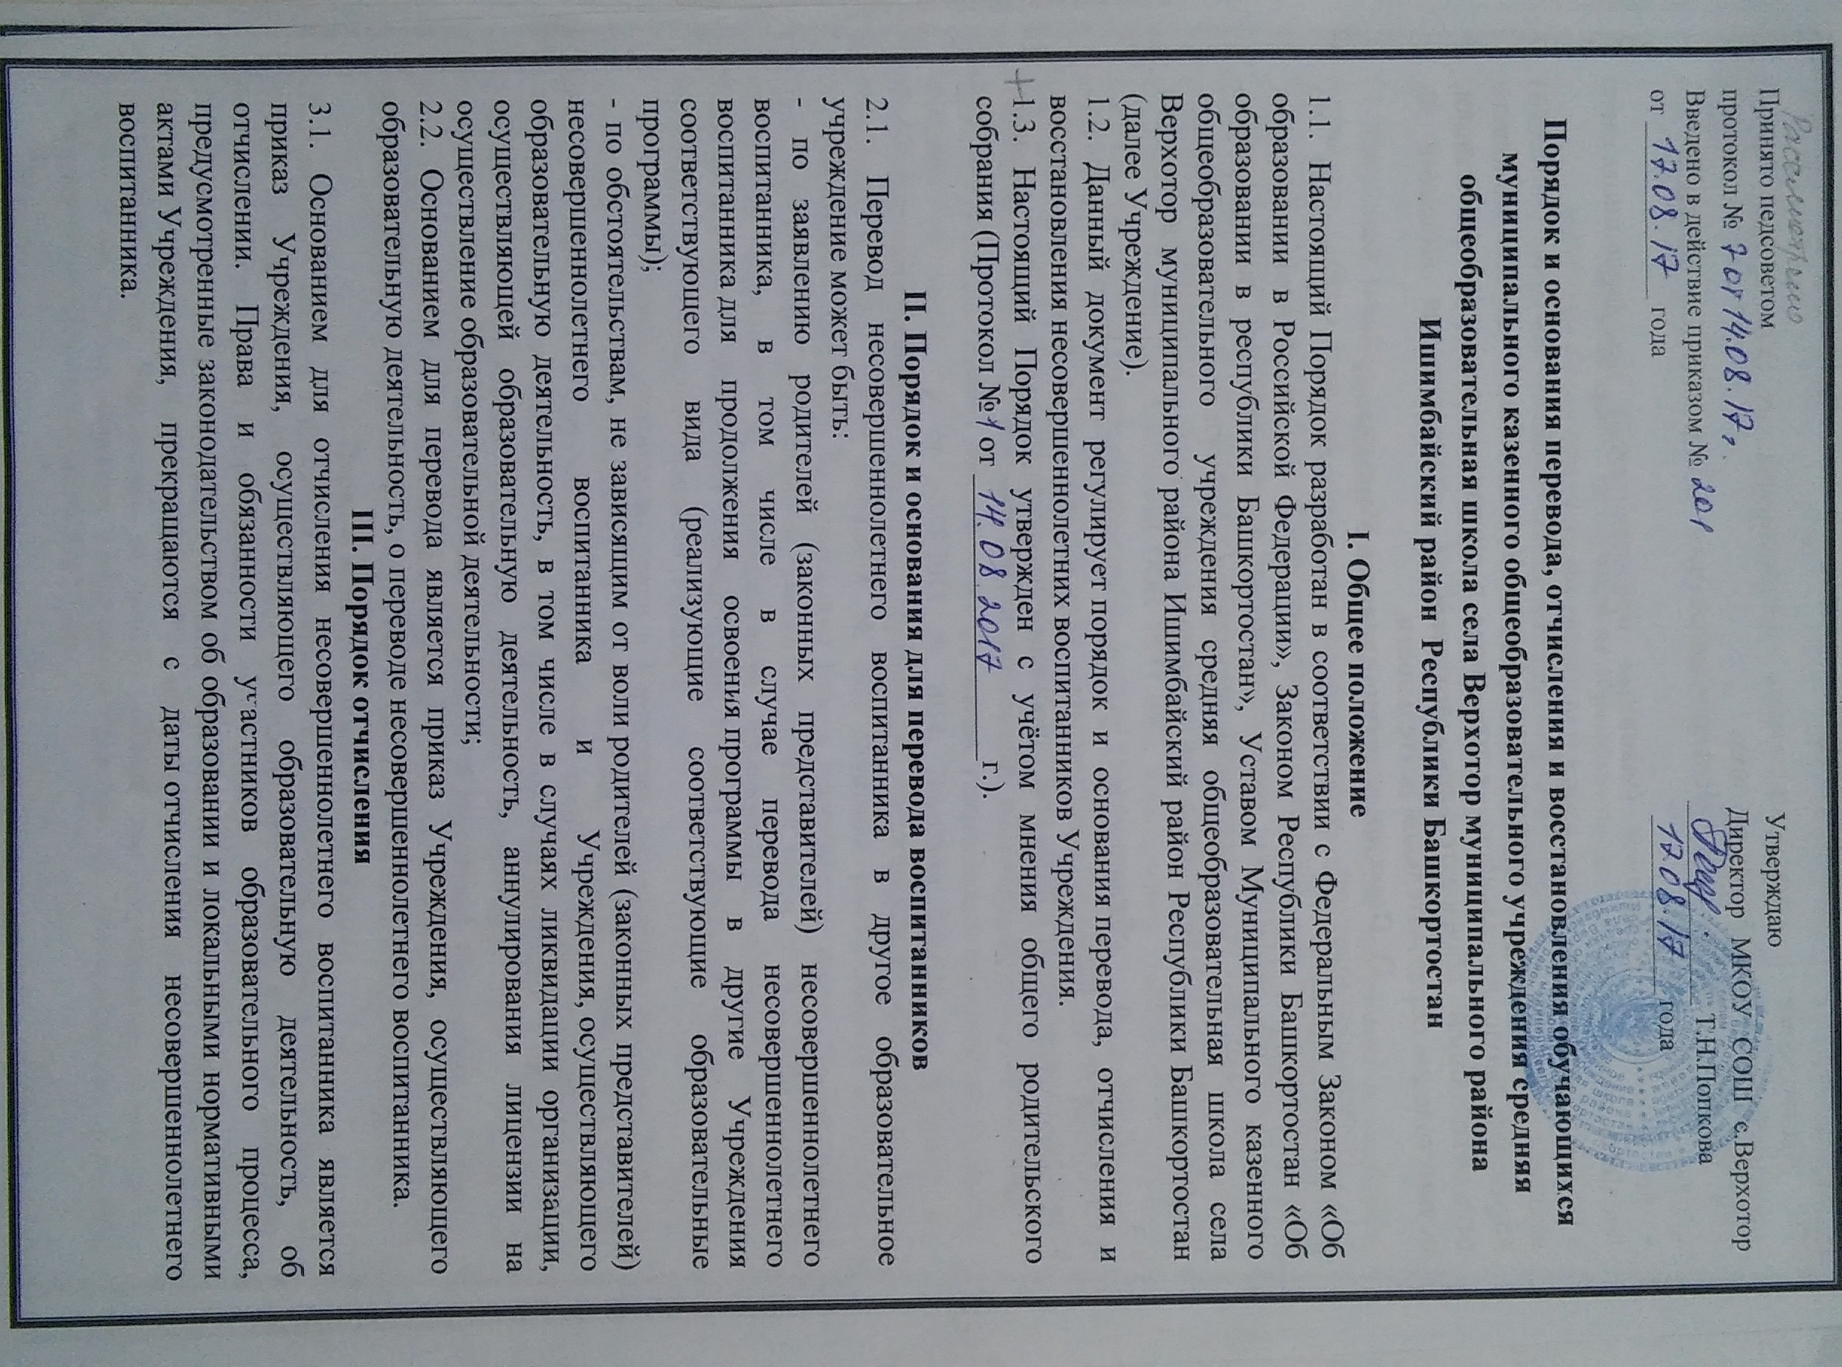3.2. Отчисление несовершеннолетнего воспитанника из Учреждения может производиться в следующих случаях:
- в связи с достижением несовершеннолетним воспитанником возраста для поступления в 1 класс;
- по заявлению родителей (законных представителей) несовершеннолетнего воспитанника;
- по обстоятельствам, не зависящим от воли родителей (законных представителей) несовершеннолетнего воспитанника и Учреждения, осуществляющего образовательную деятельность, в том числе в случаях ликвидации организации, осуществляющей образовательную деятельность, аннулирования лицензии на осуществление образовательной деятельности.
IV.Порядок восстановления в Учреждение
4.1. Несовершеннолетний воспитанник, отчисленный из Учреждения по инициативе родителей (законных представителей) до завершения освоения образовательной программы, имеет право на восстановление, по заявлению родителей (законных представителей) при наличии в Учреждении свободных мест.
4.2. Основанием для восстановления несовершеннолетнего воспитанника является приказ Учреждения.
4.3. Права и обязанности участников образовательного процесса, предусмотренные, законодательством об образовании и локальными актами Учреждения возникают с даты восстановлении несовершеннолетнего воспитанника в Учреждении.

